 O B E C V I T Č I C E

VITČICE 31 798 27 NĚMČICE NAD HANOU

TEL.: 582 388 052 IČO : 00600091

Ve Vitčicích, dne 11. 2. 2025

Záměr prodeje stavebních parcel – stavební lokalita „Z1- Na Dolinách“

Obec Vitčice
IČ: 00600091

zveřejňuje na základě schválení zastupitelstvem záměr obce prodat stavební parcely ve stavební lokalitě „Z1- Na Dolinách“, vytvořené na pozemcích parcelní číslo 2394, 2395/2, 2395/3, 2395/4, 2396, 2397, 2398, 2399 a 2401 v k.ú. Vitčice na Moravě, vedeném na LV číslo 1u KÚ pro Olomoucký kraj, Katastrální pracoviště Prostějov, a to konkrétně:

Stavební parcela (specifikace) | Výměra v m²
RD 01 | 1933
RD 02 | 1317
RD 03 | 1282
RD 04 | 1237
RD 05 | 1131
RD 06 | 1085
RD 07 | 1040
RD 08 | 2103

Kupní cena – 1815,- Kč za m² stavební parcely.
Tato nabídková kupní cena je stanovena bez ohledu na náklady, které do stavební lokality vkládá obec, a to z těchto důvodů:
- jedná se o realizaci úkolů obce v otázce zajištění bydlení pro občany obce (současné i budoucí) v rámci samostatné působnosti
- zájem obce na udržení počtu obyvatel
- kvalitním ošetřením právních vztahů vytvoří obec současně pojistky bránící spekulaci s pozemky za současné akceptace individuálních požadavků hypotečních bank
- otázku bydlení a vytvořením podmínek pro toto bydlení považuje obec za samostatnou působnost, v níž má obec právo sám rozhodovat v mezích zákona; tyto meze jsou výše uvedenými důvody naplněny

Splatnost kupní ceny – do 3 měsíců ode dne podpisu kupní smlouvy (smlouvy o budoucí kupní smlouvě). Obec akceptuje v případě požadavku hypotečního bankovního ústavu uzavření smlouvy o budoucí kupní smlouvě s tím, že do 3 měsíců bude kupní cena uhrazena a do 7 dnů od úhrady kupní ceny bude uzavřena kupní smlouva.

Ostatní podmínky
Obec si vyhrazuje právo zakotvit do kupních smluv
- předkupní právo a výhradu zpětné koupě, nebude-li z důvodu hodných zřetele dohodnuto jinak
- povinností kupujících realizovat stavbu do 5 let s tím, že v případě nesplnění této podmínky bude mít obec právo uplatnit právo zpětné koupě nebo žádat doplatek kupní ceny ve výši 500.000,- Kč za stavební parcelu.

Součástí kupní smlouvy (popř. smlouvy o smlouvě budoucí) budou závazné regulativy formy zastavění , které jsou obsažen ve schválené „Územní studii lokality Z1- Na Dolinách územního plánu Vitčice“ schválené 27.6.2022

Odkaz na schválenou studii:
http://www.prostejov.eu/filemanager/files/2170430.pdf

- V případě nesplnění těchto podmínek bude mít obec právo uplatnit právo zpětné koupě nebo žádat doplatek kupní ceny ve výši 500.000,- Kč za stavební parcelu.

Obec si vyhrazuje právo schválit konkrétní aktuální pravidla prodeje stavebních parcel v případě, že zájem bude vyšší než počet nabízených parcel, včetně přednostního práva občanů obce.

Grafická specifikace stavebních parcel

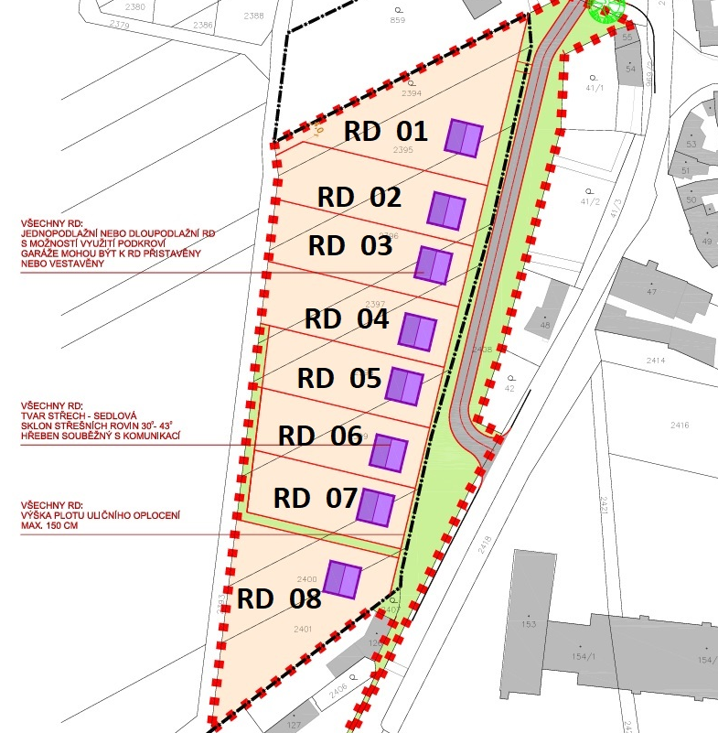

Zájemci mohou projevit zájem o zakoupení stavební parcely, průběžně a to písemně, datovou schránkou s elektronickým podpisem, nebo na podatelně Obecního úřadu.

Zájemci o stavební parcelu uvedou v projevu zájmu o zakoupení minimálně tyto údaje (připojený formulář) :
Titul, jméno, příjmení
Místo trvalého bydliště
Rodné číslo (pro případnou přípravu smlouvy)
Specifikaci konkrétní stavební parcely, o kterou mají zájem, popř. náhradní parcely (parcel) v příslušném pořadí svých priorit.
Uvedení, zda zájemce (zájemci) chce (chtějí) koupit parcelu
a) do svého výhradního vlastnictví – (fyzická osoba)
b) do spoluvlastnictví každý jednou polovinou (nesezdané páry)
c) do SJM (společné jmění manželů) – manželé
Pozn. V případě, že manželé mají vypořádané SJM a stavební parcelu chce nabýt jen jeden z nich, zavazují se tuto okolnost prokázat příslušným notářským zápisem.
Zda budou kupní cenu hradit hotově nebo z úvěru.
Dále zájemce (zájemci) uvede (uvedou) následující Prohlášení:
„Zájemce prohlašuje, že se seznámil se zveřejněným záměrem obce, a že jeho obsah akceptuje.“
Zájemce (zájemci) mohou dále uvést jiné okolnosti, které považují za důležité.

V případě, že zájemce (zájemci) neuvedou všechny požadované údaje, a nedoplní je ani na výzvu obce, jejich projev zájmu bude z rozhodování orgánů obce vyřazen.

Mojmír Grepl
starosta Obce Vitčice

